P R E S S E M I T T E I L U N G

PROFINET over APL für den Einsatz bereit

Karlsruhe, 12. Dezember 2023: Die Experten von PROFIBUS & PROFINET International (PI) haben alle Aktivitäten für den Einsatz von PROFINET in explosionsgeschützten Anwendungen der Prozessautomatisierung erfolgreich abgeschlossen. Letzter Schritt hierbei war die Bereitstellung eines vollständigen Zertifizierungstests für PROFINET over APL Geräte.

Grundlage sind die im Rahmen der Kooperation mit den Organisationen FieldComm Group, ODVA und OPC Foundation erstellten Spezifikationsdokumente für den eigensicheren Physical Layer für 2-Draht Ethernet – Ethernet-APL. Zeitglich wurden in den Arbeitskreisen von PI entsprechende Ergänzungen in der PROFINET-Spezifikation vorgenommen. Ein weiterer Baustein bestand in der Aktualisierung der GSDML-Spezifikation. Vorangegangen waren Arbeiten, das Profil für PA Devices für den Einsatz in PROFINET Geräten der Prozessautomatisierung zu optimieren. Zur Unterstützung eines einfachen herstellerunabhängigen Gerätetauschs wurden entsprechende Profil-GSDs bereitgestellt.

Zur Sicherstellung eines hohen Maßes an Interoperabilität von Produkten unterschiedlicher Anbieter von Beginn an hat die Test System Development Group (TSDG) die Arbeiten für die Bereitstellung von Zertifizierungstests in bewährter und anerkannter Weise koordiniert. Zum Umfang gehören unter anderem zusätzliche APL-spezifische Test Cases für die Überprüfung der PROFINET-Kommunikation, die Festlegung eines APL-spezifischen Test-Setups für Interoperabilitätsszenarien und die Bereitstellung eines Tests für Funktionen für das Profil für PA Devices. Die Zertifizierungstests und -tools für den Physical Layer wurden im Rahmen der Kooperation mit den o. g. Organisationen bereitgestellt. Sie sind damit gleich für alle darüberliegenden Kommunikationssysteme und müssen per Vereinbarung zur gegenseitigen Anerkennung für die gleiche Hardware-Version eines Produkts nur einmal durchgeführt werden.

Damit steht der Zertifizierungstest in akkreditierten PI-Testlaboren allen Herstellern von PROFINET over APL Geräten zur Verfügung. Erste Zertifikate wurden noch rechtzeitig vor der SPS 2023 erstellt. Damit ist auch PROFINET die führende Technologie mit Ethernet-APL Basis.

Mit der Verfügbarkeit der Zertifizierung haben die Experten von PI alle notwendigen Schritte erfolgreich abgeschlossen und damit PROFINET over APL für den Einsatz in der Prozessautomatisierung ertüchtigt. Endanwender haben in der Zwischenzeit, die Eignung von PROFINET over APL in zahlreichen Laborinstallationen positiv bewertet. Am nächsten Thema arbeitet PI in Abstimmung mit Endanwendern aus der Prozessindustrie bereits. Es ist die funktionale Sicherheit mit PROFIsafe.

***

Grafik: Auf der SPS im November wurde das erste Ethernet-APL-Zertifikat für den iTEMP Temperaturtransmitter von Endress + Hauser an Harald Müller überreicht. (v. l. n. r: Peter Wenzel (PI), Harald Müller (E+H), Xaver Schmidt (PI))
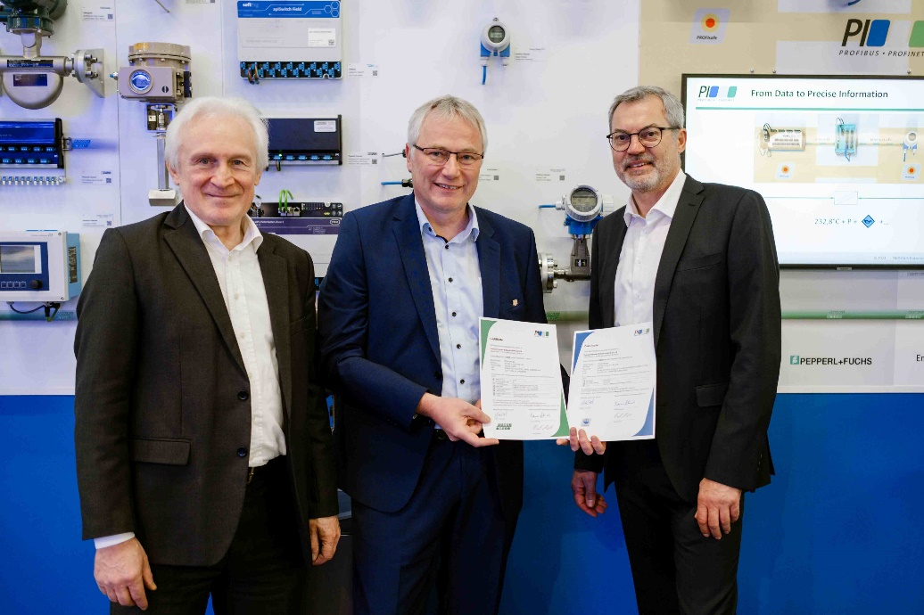

Pressekontakt:
PI (PROFIBUS & PROFINET International)
PROFIBUS Nutzerorganisation e. V.
Barbara Weber

Ohiostr. 8

D-76149 Karlsruhe
Tel.: 07 21 /986197 - 49

Fax: 07 21 / 986197 - 11
Barbara.Weber@profibus.com
http://www.PROFIBUS.com

